PC11 Doc. 24.5
CONVENCIÓN SOBRE EL COMERCIO INTERNACIONAL DE ESPECIES
AMENAZADAS DE FAUNA Y FLORA SILVESTRES
____________
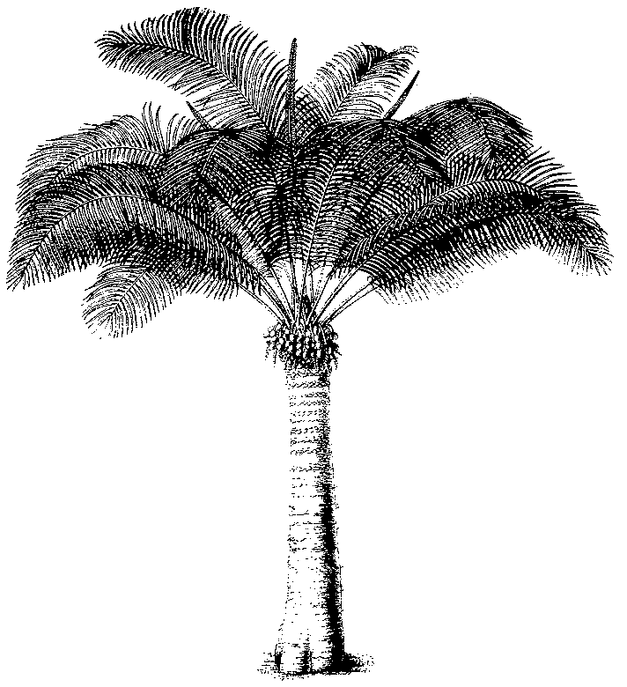
Undécima reunión del Comité de Flora
Langkawi (Malasia), 3-7 de septiembre de 2001
Otras cuestiones
Cuestiones de aplicación relacionadas
con especies maderables del Apéndice III
1. El presente documento ha sido preparado por Estados Unidos de América.
Antecedentes
2. Desde la 11ª reunión de la Conferencia de las Partes, celebrada en abril de 2000, se han incluido en el Apéndice III de la CITES dos nuevas especies maderables, Cedrella odorata (cedro español) y Gonystylus spp. (ramin). Esas inclusiones demuestran las importantes medidas que están tomando los países para lograr que el comercio de sus recursos maderables nativos sea sostenible.
3. En la Recomendación c) de la Resolución de la CITES Conf. 9.25 (Rev.) se recomienda que las Partes informen a las Autoridades Administrativas de otros Estados del área de distribución, a los principales países importadores conocidos, a la Secretaría y al Comité de Fauna o al Comité de Flora de que están considerando la inclusión de la especie en el Apéndice III, y recaben su opinión sobre los posibles efectos de esa inclusión.
4. Según el Artículo V de la Convención, la exportación de cualquier espécimen de una especie incluida en el Apéndice III procedente de un Estado que la hubiere incluido en dicho Apéndice deberá ir acompañada de un permiso de exportación de la CITES. La exportación de especímenes de esa especie procedente de otro país ha de ir acompañada de un certificado de origen.
Cuestiones de aplicación
5. Cuando las Partes incluyen especies maderables en el Apéndice III sin seguir las consultas recomendadas en la Resolución Conf. 9.25 (Rev.), pueden tener dificultades para aplicar la inclusión de manera oportuna o efectiva.
a) Con frecuencia, el ministerio o el organismo responsable de expedir los documentos de exportación de especies maderables es diferente del responsable normalmente de la aplicación de la CITES con respecto a especies silvestres y plantas terrestres. La inclusión en el Apéndice III surte efecto 90 días después de la fecha de la notificación por la Secretaría. El período de 90 días puede no ser adecuado para que la Autoridad Administrativa proceda a la coordinación con el otro ministerio u organismo para tener la seguridad de que los certificados de origen se expiden de conformidad con la Sección V de la Resolución Conf. 10.2 (Rev.), proporcione a la Secretaría copias de esos documentos para distribuirlas a las Partes, o coordine con los funcionarios encargados de la inspección la manera de prepararse debidamente para aplicar la inclusión.
b) No ofrece a las Autoridades Administrativas y a otros Estados del área de distribución e importantes países importadores la ocasión de intercambiar información con la Parte que procede a la inclusión sobre los posibles efectos de la inclusión en el Apéndice III.
6. Los funcionarios encargados de la inspección pueden tener dificultades para identificar e inspeccionar envíos de madera. Pueden surgir problemas adicionales cuando una inclusión de madera abarca partes y derivados, sin anotación de que incluye solamente trozas, madera aserradas y láminas de chapa de madera. Por ejemplo, la reciente inclusión de Gonystylus spp. comprende todas las partes y derivados. Por lo tanto, para el comercio internacional de muebles, molduras, tacos de billar, camas japonesas, marcos de cuadros, celosías y otros productos de madera de esta especie se necesitan los documentos de la CITES (un permiso de exportación, certificado de reexportación o certificado de origen). La identificación de códigos de aranceles aduaneros sobre esas partes y derivados puede ser complicada y demorar la efectiva aplicación de una inclusión en el país de importación.
Recomendaciones
6. Se pide al Comité de Flora que:
a) Estimule a cada Parte que esté considerando la inclusión de una especie, particularmente una especie maderable, en el Apéndice III a que consulte con los Estados del área de distribución, los principales países importadores conocidos, la Secretaría y el Comité de Flora, según se recomienda en la Resolución Conf. 9.25 (Rev.);
b) Aliente a las Autoridades Administrativas de los Estados del área de distribución a que proporcionen a la Secretaría copias de cualesquiera certificados de origen de la CITES que difieran en apariencia de los documentos de la CITES actualmente en los archivos de la Secretaría, tan pronto como sea posible después de la notificación de una inclusión en el Apéndice III;
c) Encargue a la Secretaría que proporcione a las Partes, mediante Notificación, modelos de los permisos de exportación y certificados de origen que utilizarán las Partes para clasificar una nueva especie en el Apéndice III antes de la fecha efectiva de la inclusión;
d) Encargue a la Secretaría que presente un informe de situación sobre la preparación de los materiales de identificación de la CITES para especies maderables incluidas desde la 11a. reunión de la Conferencia de las Partes y, si todavía no se han preparado materiales de identificación, busque la manera de que puedan prepararse oportunamente y proporcionarse a las Partes para utilizarlos en los puertos de exportación e importación; y
e) Aliente a toda Parte que esté considerando la inclusión de una especie maderable en el Apéndice III a que examine minuciosamente cómo debe anotarse la inclusión para garantizar el control de las Partes y derivados que es preciso controlar a fin de tener la seguridad de que el comercio es sostenible, a la vez que se permite la aplicación práctica y efectiva de la Convención.

